Indicador de desempeño:
• Controlo formas específicas de movimiento y duración de las mismas aplicadas e intencionadas individual y en equipo.

Tema: Contracción y relajación muscular y respiratoria.

Nota 1: Las fotos del trabajo debe ser enviado al correo juliangov@campus.com.co con el nombre de la niña y grado.

Respiración.
Se llama respiración al proceso mediante el cual los seres vivos intercambian gases con el medio externo.

¿Que gases se intercambian?

Los gases que se cambian a través de la respiración es el oxigeno (principal en los procesos energéticos del cuerpo) y el bióxido de carbono (la sustancia que se desecha)

¿Que procesos tiene la respiración?

La respiración tiene dos procesos principales, que son la inhalación (la entrada del aire al cuerpo ) y la exhalación (la expulsión del aire del cuerpo).

¿Cual es el sistema encargado de la respiración?

El sistema respiratorio es el encargado de realizar esta función, los órganos que comprende este sistema lo veremos en la siguiente imagen:

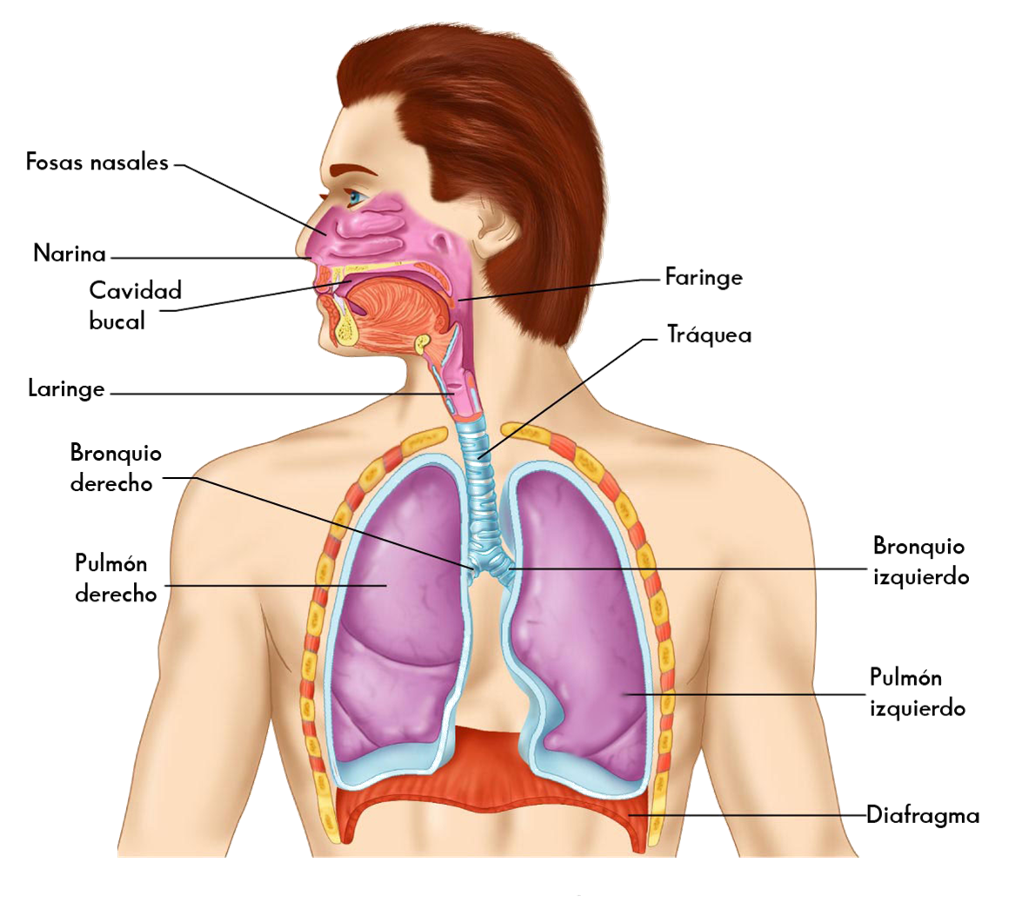

Vídeo informativo y explicativo.
https://www.youtube.com/watch?v=JaISgsXU_a4
https://www.youtube.com/watch?v=thUI3RfZUms
Actividad.
1. Busca los siguientes órganos del sistema respiratorio:
- pulmones.
- traquea.
- diafragma.
- fosas nasales.

2. Juego sobre el sistema respiratorio
https://cienciasnaturales.didactalia.net/recurso/aparato-respiratorio-primaria/918260d6-d8f7-442e-95ab-e9de0410f2be

3. Realiza el cuadro en tu cuaderno, lee, busca y escribe en la casilla en blanco el número que de la palabra que va con el significado.

# | Palabra |  | Definición.
1 | Oxigeno |  | Es la vía de paso del oxígeno entre las fosas nasales y la laringe.
2 | Bióxido de carbono |  | Musculo encargado de contraer los pulmones para expulsar el bióxido de carbono.
3 | Pulmones |  | Gas principal del funcionamiento del cuerpo.
4 | Diafragma |  | Conducto del aire entre los pulmones y la laringe.
5 | Fosas nasales |  | Conocido como una de las sustancias de desecho del cuerpo.
6 | Tráquea |  | Lugar donde sucede el intercambio gaseoso.
7 | Faringe |  | Primer filtro de la entrada del aire.

4. Rutina de estiramiento recomendada para realizar el familia, realizara cuatro veces a la semana
https://www.youtube.com/watch?v=69Za5UWtIC0&t=1s

5. Actividad para realizar en familia: con la pelota de trapo realizada la clase pasada, vamos a realizar una actividad relacionada con el lanzamiento, para ellos necesitamos cocas de plastico de diferentes tamaños, las ubicamos a diferentes distancias en un espacio de nuestra casa, en cada coca colocaremos un premio y penitencias (pueden ser: "hoy lavas los platos¨ o "ganas un abrazo¨) o puedes colocar dulces en las cocas. Después de colocar las cocas, te separaras lo mas posible de ellas para realizar los lanzamientos, por turnos con tus padres, e irán realizando lanzamientos alternados.
Nota: los retos o premios quedan a creatividad de la familia.

